遴选医用气体定点供应商项目公告
柳州市妇幼保健院就遴选医用气体定点供应商项目进行院内磋商，邀请合格的供应商参与磋商。现将有关事项公告如下：
- 采购项目编号：LZFY-S2021009
二、采购项目名称：遴选医用气体定点供应商项目
三、项目内容及需求：
项目名称 | 数 量
遴选医用气体定点供应商 | 1家
详细技术规格、参数及执行标准等详见磋商文件中的第三部分采购人需求。
- 供应商资格条件：
1.国内注册（指按国家工商管理有关规定要求核准登记的），具有法人资格的供应商；
2.竞标产品如属于医疗器械管理或药品管理的，竞标人须具有有效的医疗器械或药品生产许可证或经营相关证明；竞标产品如属于药品管理的，竞标人须具有有效的药品生产许可证或经营相关证明；
3.竞标人须具有有效的安全生产许可证、危险化学品经营许可证、气瓶充装许可证、气瓶检验机构核准证；
4.供应商及其法人在本项目公告发布之日前近3年无行贿犯罪档案记录及开标前3年内未被列入失信被执行人或重大税收违法案件当事人名单；
5.本项目不接受联合体磋商；不允许转包或分包。
五、符合资格的供应商应当在2021年7月20日至2021年7月26日8:30-12:00，13:30-17:00（周六、周日除外）通过扫描上述证件发送至招标办电子邮箱领取电子版磋商文件，邮件须注明公司联系人及联系电话，发送邮件后请务必拨打电话告知。
六、磋商报名截止时间：2021年7月26日17:00时
七、请确定参加磋商的供应商于截止时间前将加盖公章的《磋商确认函》以扫描件的形式送达柳州市妇幼保健院招标办邮箱，发送邮件后请务必拨打电话告知。
- 磋商时间、地点另行通知。
九、联系方式：
采购联系人：柳州市妇幼保健院招标办 联系地址：柳州市博园大道50号4号楼11层
电话：0772-2803905/13978009107 联系人：赵老师/尹老师
电子邮箱：lzfyzb@163.com 邮编：545006
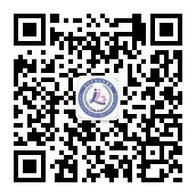
柳州市妇幼保健院招标办 2021年7月20日

